Инструкция по монтажу и эксплуатации Террасных настилов.

Настил из террасной доски используется для полов садовых террас, террас на эксплуатируемых крышах, для садовых дорожек, балконов, пирсов и причалов, и т.п.

Температурное расширение.
Перепады температуры и влажности вызывают расширение или усадку профилей по длине, ширине и толщине, что связанно с наличием большой древесной составляющей. С учетом этого, при их укладке следует предусматривать соответствующие компенсационные зазоры у всех неподвижных ограничителей, так как в противном случае возможны напряжения, способные привести к короблению или вспучиванию покрытия.

Укладка террасной доски.
Для обеспечения свободного расширения в плоскости, опорная конструкция (лаги ) могут укладываться как плавающим методом (без жесткого крепления к основанию), так и с жестким креплением к основанию (дюбелем или перфолентой ). При этом поверхность основания должна быть ровной.

Отвод воды с поверхности
Выпадающая в виде осадков вода должна обязательно отводиться за счет предусматриваемого уклона продольном направлении не менее 1% (1 см/пог.м.), а для профилей Velvet не менее 2% (2см/пог.м.) в продольном направлении (профиль FLOOSTRONG VELVET мы рекомендуем использовать только на крытых площадях).

Обработка
Профили можно пилить, фрезеровать или сверлить всеми обычными деревообрабатывающими инструментами. Перед тем, как ввернуть саморез в террасную доску, предварительно надо просверлить отверстие сверлом.

Изменение цвета
Профили окрашены в массе и с течением времени выцветают естественным образом, не теряя основного цветового тона. Допустимы изменения цвета поверхностного слоя древесины. Так как это продукт на основе древесины, со временем следует ожидать естественного изменения его цвета, обусловленного воздействием УФ-излучения и влажности. Оно может происходить, прежде всего, в первые недели и месяцы (в зависимости от погодных условий), что не свидетельствует о каком-либо дефекте. Незначительная разнооттеночность цвета профиля или профилей одной партии является нормальной и подчеркивает естественную фактуру древесины. Цвет выравнивается при образовании патины (естественное потемнение дерева).

Чистка/уход
Профили не требуют особого ухода, однако значительные загрязнения необходимо удалять сразу после их появления. Для этого профили следует очищать в продольном направлении, используя теплую воду, бытовые моющие средства и обычный бытовой инвентарь. При наличии трудноудаляемых загрязнений можно применять очиститель высокого давления (не использовать грязеочистительную фрезу). При этом очень полезно использовать щетку. После чистки хорошо промыть профили большим количеством воды.
Для улучшения эксплуатационных характеристик террасных настилов можно покрыть маслом для дерева .

Компенсационные зазоры
У всех неподвижных ограничителей (например, у стен зданий, колодцев, садовых оград, бордюров, опор, водосточных труб и т. д.) следует предусматривать компенсационные зазоры. Ширина компенсационных зазоров со всех сторон должна составлять не менее 20 мм. При расчете необходимой ширины зазора у торцевой части доски следует учитывать максимальной расширение 6 мм/пог.м в зависимости от длины доски:
Длина доски | Расстояние между устойчивыми конструкциями
3,0м | 2,0см
4,0м | 2,5см
5,0м | 3,0см
6,0м | 3,6см

Компенсационные зазоры при укладке в ус
При укладке в ус в месте стыка должен выдерживаться компенсационный зазор не менее 10 мм. Максимальная длина укладываемого профиля до ближайшего общего разделительного шва составляет 6 м. Соединение в ус выполняется на опорной лаге, который следует крепить к основанию.
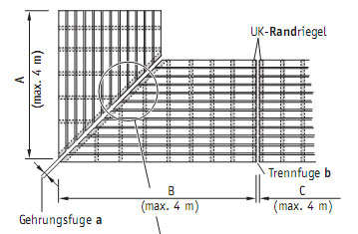

Торцевые стыки террасной доски
Место стыка должно находиться на уложенной опорной лаге, а оба конца террасной доски должны крепиться к лаге монтажным кляймером. При укладке 2-х опорных лаг, лаги в месте стыка террасных досок должны быть плотно сведены и свинчены друг с другом.
Ширина разделительного шва должна составлять мин. 5-7 мм.
Вентиляция
Весь настил должен хорошо вентилироваться. Для обеспечения беспрепятственной циркуляции воздуха пустоты между элементами опорной конструкции под покрытием не должны чем-либо заполняться. При укладке террасных настилов на уровне земли необходимо предусматривать разграничивающий каменный бордюр и т.п.
Обязательно следует избегать непосредственного стыка настила с газоном либо грунтом. Для достаточной вентиляции требуется наличие открытой щели по периметру шириной не менее 20 мм.

Подготовка основания
Необходимо способное нести нагрузку и уплотненное основание из щебня, гравия, минерального бетона, дробленого камня, бетона и т.п. Во избежание застойного переувлажнения грунта, следует обращать внимание на достаточный отвод воды; при необходимости предусматривать дренаж.

Природный грунт (почва)
При недостаточно уплотненном основании следует выполнить соответствующую выемку грунта. Затем необходимо засыпать и вибрационно уплотнить слой щебня или минерального бетона, после чего насыпать постель из гравия толщиной ок. 5 см и разровнять ее, делая уклон в продольном направлении подлежащих укладке профилей. В завершение в качестве опор для ригелей укладываются бетонные плиты размером ок.40x40x5 см (см. интервалы для укладки).

Бетонное основание (литая бетонная плита)
При наличии ровного и прочного основания с достаточным уклоном опорные лаги укладываются на бетонную плиту (см. интервалы для укладки) и должны снабжаться резиновыми подкладками для выравнивания, которые так же способствуют беспрепятственному оттоку собирающейся внизу воды.
Для распределения нагрузки по плоскости и в качестве опор для лаги укладываются бетонные плиты размером ок. 40x40x5 см (см. интервалы для укладки). В целях защиты уплотнительного покрытия от механических повреждений они должны снабжаться резиновыми подкладками или подкладками из отрезков защитного строительного мата и т.п. Укладка защитного мата по всей площади не требуется.

Интервалы для укладки
Интервал X для укладки опорных лаг соответствует интервалу
крепления террасной доски и составляет: 300-400 мм (размер по осям)
При диагональной укладке террасной доски интервал X для опорных лаг должен уменьшаться: при укладке под углом 45° X = 300 мм
Интервал Y между опорами для лаг (размер в свету между точками опоры) составляет: 500мм).
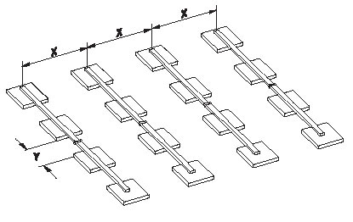
При высоких нагрузках, интервал для укладки лаг X и интервал между опорами Y должны уменьшаться .

Укладка опорной конструкции
Опорные ригели должны иметь точечную опору. Их непосредственная укладка на грунт, гравийную постель и
т.п. является недопустимой. Следует обращать внимание на наличие необходимого уклона в
продольном направлении подлежащих укладке профилей.
Стыки лаги следует выполнять с зазором не менее 20 мм и желательно располагать их со смещением в плоскости.
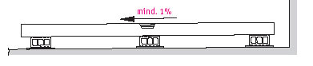
Укладка профиля
Профили обязательно должны крепиться шурупами к каждой опорной лаге через монтажный кляймер (клемму). При этом необходимо следить за тем, чтобы профиль всегда плотно прилегал к лаге. При малой длине профилей < 1,20 м обязательно требуется крепление в 3-х точках.
При ввинчивании шурупов в паз их не следует затягивать слишком сильно, так как в противном случае паз
может расколоться. Кроме того, слишком сильная затяжка шурупов снижает прочность на растяжение и может
стать причиной последующих повреждений.

Выступания профилей
Боковое выступание профиля должно составлять макс. 100 мм
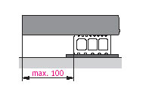

Производитель гарантирует, что в состав продукции не входят никакие вредные и ядовитые вещества.

Производитель: С инструкцией ознакомлен __________:
ООО «Древесно Полимерный Комбинат»
___________________________________

м.п _____________________ / Чуев А.В. / м.п _____________________ / ___________ /

